**A股市场给投资人回报最高的10个股票全部都是行业龙头**

**A股市场给投资人回报最高的10个股票，全部都是行业龙头**

来自[鹏哥投研的雪球专栏](https://xueqiu.com/3721066380/column)

A股市场还是有不少长线牛股的，今天我梳理了10个上市至今投资回报最高的股票，他们都是超级牛股，也都是行业龙头，都是利润持续增长的公司。

**第一家：**[**泸州老窖**](https://xueqiu.com/S/SZ000568?from=status_stock_match)

[泸州老窖](https://xueqiu.com/S/SZ000568?from=status_stock_match)上市至今累计回购高达184069%（都是后复权计算），对应的年化收益高达25%。泸州老窖是中国浓香型白酒的典型代表。泸州老窖可真是赚钱机器，毛利率高达85%，净利率高达41%，ROE高达30%，另一方面公司的成长属性是公司回报高的核心原因。

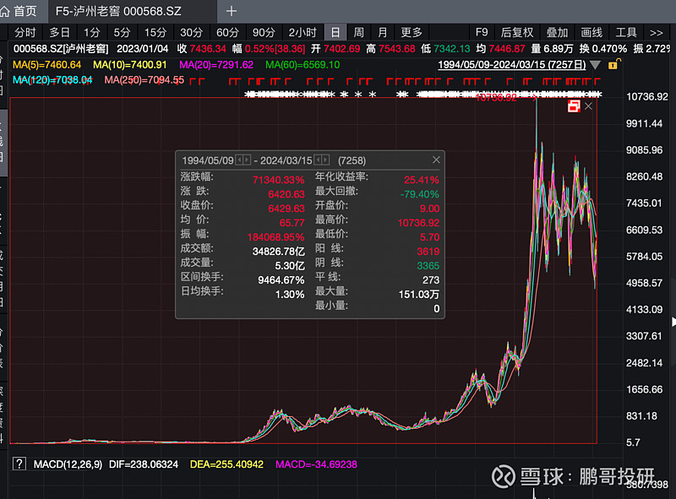

[泸州老窖](https://xueqiu.com/S/SZ000568?from=status_stock_match)1996年的时候净利润只有2.4亿，经过多年发展，目前净利润130多亿，业绩对投资回报的推动作用很强。

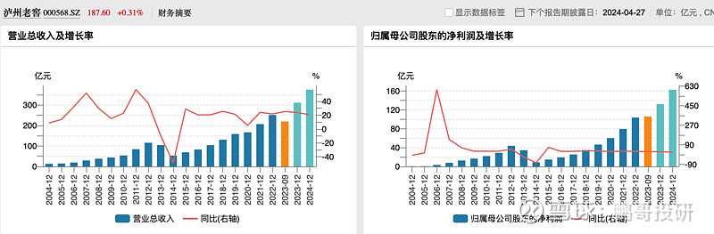

**第二家：**[**贵州茅台**](https://xueqiu.com/S/SH600519?from=status_stock_match)

[贵州茅台](https://xueqiu.com/S/SH600519?from=status_stock_match)上市至今累计回报超过61900%，对应的年化收益高达31%。公司是高端白酒龙头股，盈利能力顶级的，毛利率高达92%，净利率高达52%，ROE常年也都在30%以上。

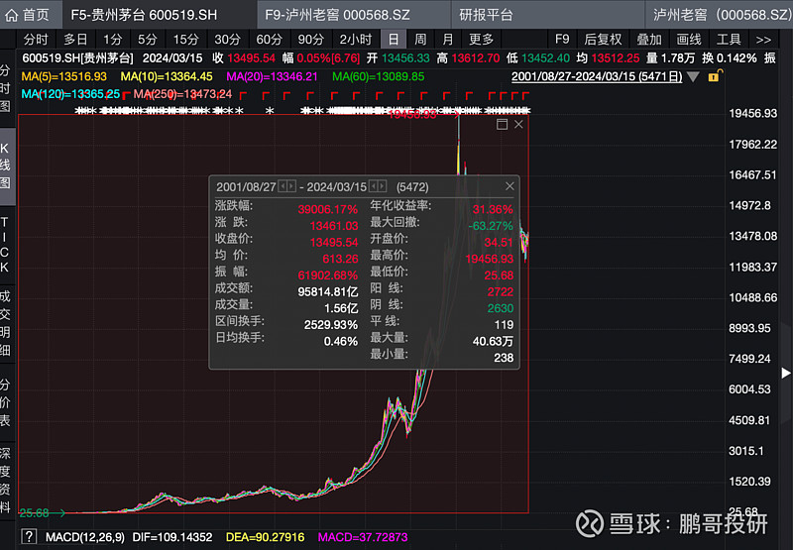

**第三家：**[**片仔癀**](https://xueqiu.com/S/SH600436?from=status_stock_match)

[片仔癀](https://xueqiu.com/S/SH600436?from=status_stock_match)，上市至今累计收入37586%，年化收益率25%。片仔癀具备强品牌、控原料、拓渠道三大核心竞争力。公司是肝病类中药龙头企业，公司具备强牌优势。

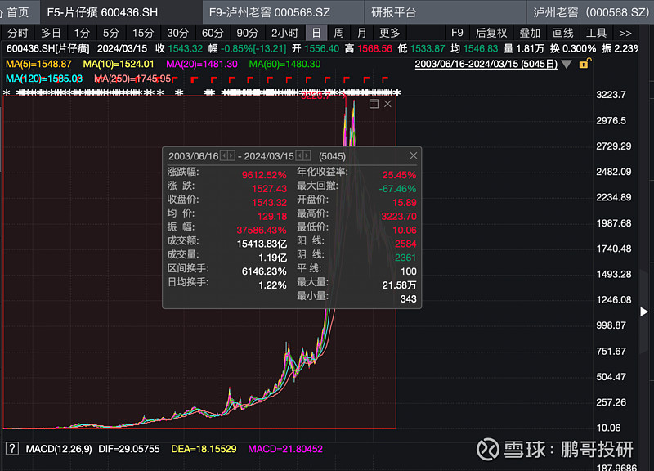

**第四家：**[**福耀玻璃**](https://xueqiu.com/S/SH600660?from=status_stock_match)

[福耀玻璃](https://xueqiu.com/S/SH600660?from=status_stock_match)上市后累计收益搞到23511%，年化收益率19%；福耀玻璃为国内一流的汽车玻璃龙头，目前公司国内市占率超过65%，海外市占率超过30%。

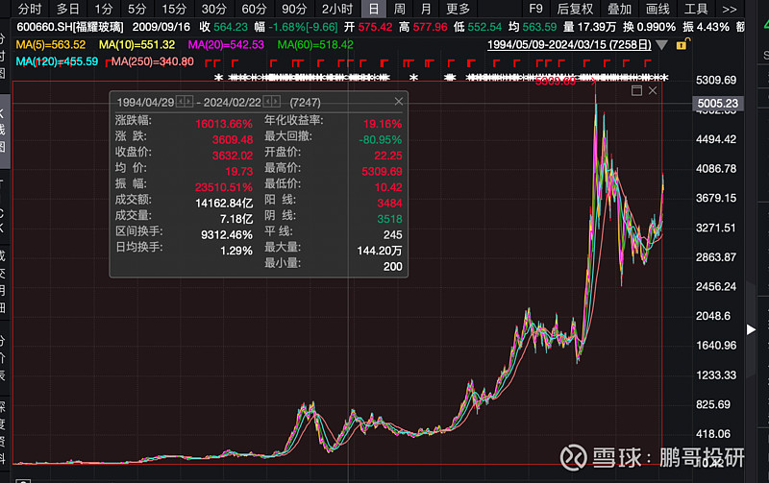

**第五家：**[**格力电器**](https://xueqiu.com/S/SZ000651?from=status_stock_match)

[格力电器](https://xueqiu.com/S/SZ000651?from=status_stock_match)，上市之间累计收益高达2269.4%，年化收益率在21%；格力电器是全球空调的标杆企业，也是价值成长股的典型代表。

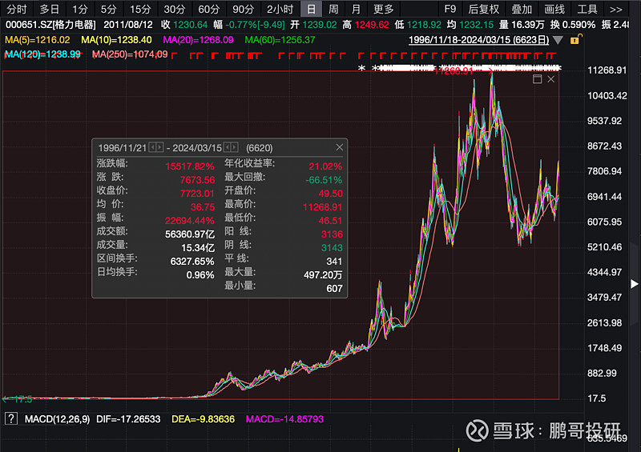

**第六家：**[**伊利股份**](https://xueqiu.com/S/SH600887?from=status_stock_match)

[伊利股份](https://xueqiu.com/S/SH600887?from=status_stock_match)上市至今累计收益高达65881%，年化收益率高达22.74%；伊利股份能有如此成绩得益于四点优势。1）强大的品牌力与品牌知名度；2）丰富的牧场和原奶资源；3）发达的全国分销以及对终端销售网点强大的掌控；4）稳定且积极性高的管理层。

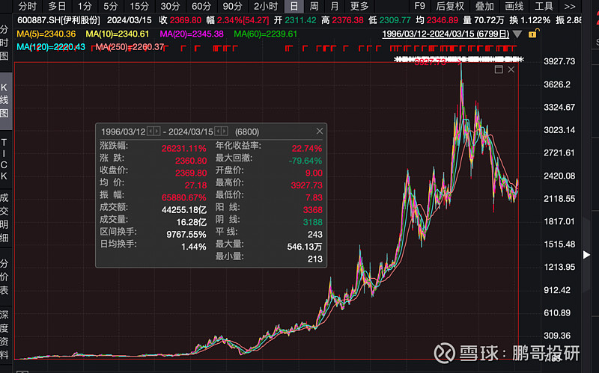

**第七家：**[**五粮液**](https://xueqiu.com/S/SZ000858?from=status_stock_match)

[五粮液](https://xueqiu.com/S/SZ000858?from=status_stock_match)上市至今累计分红42255%，年化收益率高达19.85%。白酒行业的龙二，赚钱能力很强，不得不说白酒这个赛道确实容易出大牛股。

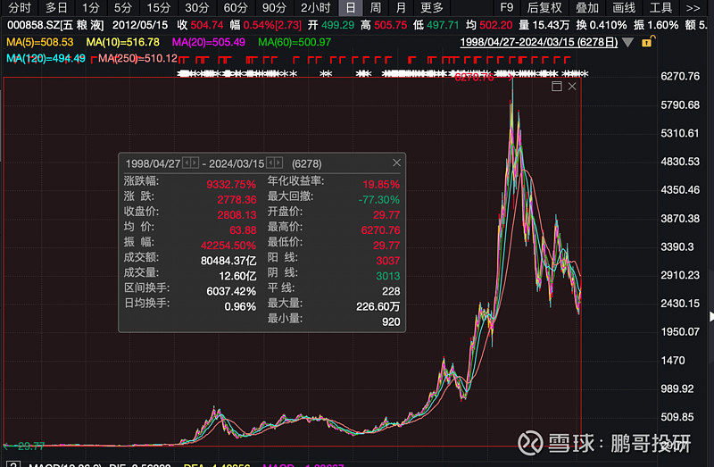

**第八家：**[**云南白药**](https://xueqiu.com/S/SZ000538?from=status_stock_match)

[云南白药](https://xueqiu.com/S/SZ000538?from=status_stock_match)上市至今累计收益61313%，年化收益率23.23%；云南白药作为国家最高保密级别，有着百年的悠久历史。云南白药和[片仔癀](https://xueqiu.com/S/SH600436?from=status_stock_match)绝对是A股没有企业能竞争的企业。

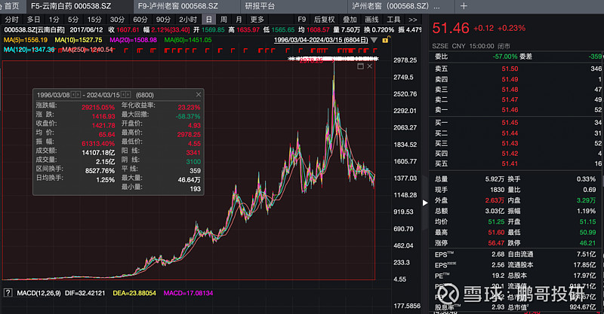

**第九家：**[**恒瑞医药**](https://xueqiu.com/S/SH600276?from=status_stock_match)

[恒瑞医药](https://xueqiu.com/S/SH600276?from=status_stock_match)上市至今累计收益51930%，年化收益率23%；公司是国产创新药龙头企业，未来人口老龄化对企业也是有利好的。

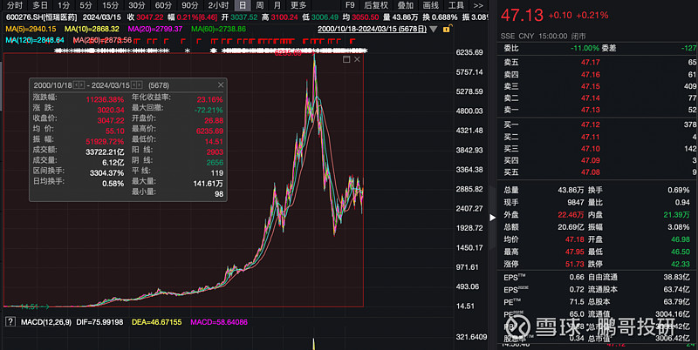

**第十家：**[**国电电力**](https://xueqiu.com/S/SH600795?from=status_stock_match)

[国电电力](https://xueqiu.com/S/SH600795?from=status_stock_match)上市至今累计分红121646%，年化收益率17%；国家能源集团旗下发电龙头，水火风光协同发展。公司注重股东回报。2022年现金分红比例63.14%，创2018年以来新高。

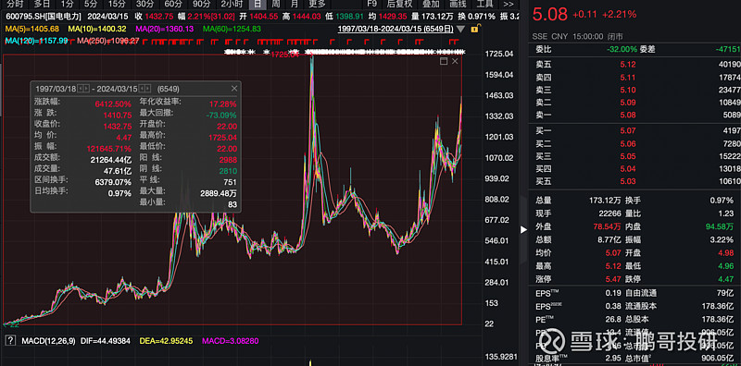

作者：鹏哥投研  
链接：https://xueqiu.com/3721066380/282893629  
来源：雪球  
著作权归作者所有。商业转载请联系作者获得授权，非商业转载请注明出处。  
风险提示：本文所提到的观点仅代表个人的意见，所涉及标的不作推荐，据此买卖，风险自负。